F2434 Scheda creata il 2 luglio 2026
Descrizione storico-bibliografica
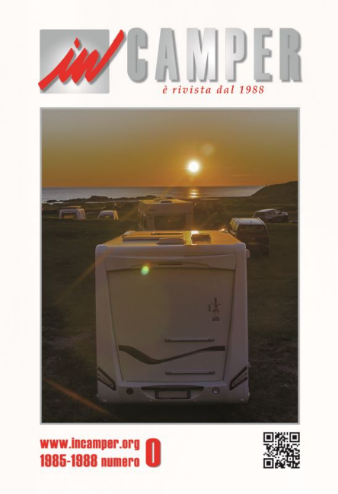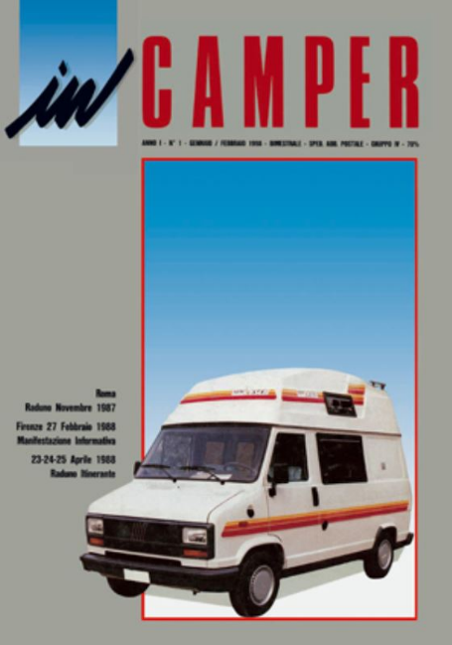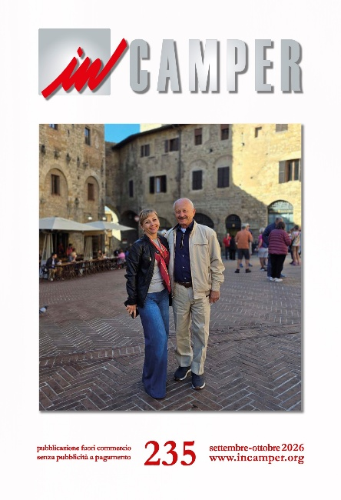
*In camper : periodico bimestrale / a cura del Coordinamento camperisti. – Anno 1, n. 1 (gen.-feb. 1988)- . - Firenze : Neri, 1988- . – volumi : ill. ; 30 cm. ((7 n. l’anno dal 2007. – Precede n. 0 (1985-1988). – Tutte le copertine a: https://www.incamper.org/galleria.asp. - CFI0328718


*Nuove direzioni : cittadino e viaggiatore : [rivista dell'Associazione nazionale coordinamento camperisti In camper]. - Anno 1, n. 1 (gen.-feb. 2011)- . - Firenze : In camper, [2010]- . - volumi : ill. ; 29 cm. ((Bimestrale. – Precede n. 0. – Tutte le copertine a: https://www.nuovedirezioni.it/galleria.asp. - BVE0539026; CSA0189800
Continuazione parziale di¨*In camper

Autore: Coordinamento camperisti
Soggetti: Camper – Periodici; Viaggi – Periodici Classe: D796.79

